I Fin de Semana en Tequila
MT-40288 - Web: https://viaje.mt/afwe
3 días y 2 noches

Desde $7799 ^{MXN} | CPL + 0 IMP
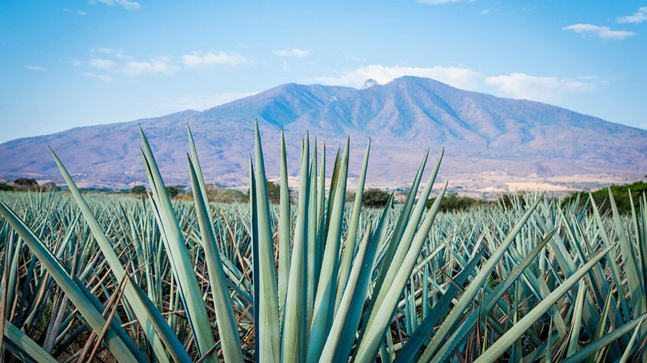
Solo Terrestre

I SALIDAS

Diarias

I PAISES
México.

I CIUDADES
Guadalajara, Tequila.

I ITINERARIO

DíA 1 GUADALAJARA

Recepción en el aeropuerto internacional de Guadalajara y traslado a Tequila check-inn en el Hotel elegido. A la Hora indicada presentarse en casa Sauza para tomar tour en tranvía turístico y conocer el proceso de elaboración del tequila Sauza en una de las destilerías más antigua del pueblo de tequila. Visitamos jardín botánico y conocerás las diferentes variedades de agaves que forman parte de la flora mexicana, tendremos exhibición de jima. Al regreso visitaremos la cava de antilde;ejamiento la constancia y la fábrica la perseverancia de las más antiguas del pueblo de tequila, también La Quinta Sauza, antiguo casco de ex hacienda data desde 1835, tendrá oportunidad de preparar una de las bebidas más emblemáticas del Pueblo de tequila: ldquo;Los cantaritosrdquo; al terminal podrá visitar la galería de botellas antiguas de Sauza, resto del día libre para disfrutar el pueblo de tequila. (comida y cena Libres, traslado al hotel por cuenta del cliente). Alojamiento Tequila.

DíA 2 TEQUILA

Desayuno en el Hotel

A la hora previamente fijada, cita en el pueblo de tequila en la destilería de José cuervo para tomar tour experiencia clásica en la destilería ldquo;La Rojentilde;ardquo; de José cuervo, la destilería más antigua de américa latina. nos mostrará el proceso de elaboración del tequila, durante este recorrido degustaremos agave cocido, tendremos acceso al centro cultural Juan Beckman Gallardo, La arquitectura de este museo estuvo a cargo del arquitecto Jorge Loyzaga, que está inspirada en la arquitectura Jesuita estilo barroco prevaleciente en nuestro país durante gran parte del siglo XVII, las exposiciones disponibles son: Charrería La esencia de la Tierra, Los caminos de Jalisco y Tequila Colección de carruajes de los siglos XIX - XX entre otros. (comida y cena Libres, traslado al hotel por cuenta del cliente) resto del Dia libre. Alojamiento Tequila.

DíA 3 TEQUILA - GUADALAJARA

Desayuno en el Hotel. 12:00 hrs. Check out. A la hora acordada traslado a Guadalajara.

Este recorrido es parcialmente guiado lo que significa que el cliente deberá de moverse a los puntos de reunión establecidos, se le entrega una guía completa de actividades y puntos donde presentarse. El orden de los tours/actividades se pueden acomodar dentro de las fechas para una mejor coordinación con los horarios del cliente)

I TARIFAS
HOTEL | CPL | TRIPLE | DOBLE | SGL | MNR
Matices Hotel De Barricas O Similar | $ 7,799 | $ 8,719 | $ 9,429 | $ 18,249 | $ 4,379
- Precios por persona en MXN. - Los precios cambian constantemente, así que te sugerimos la verificación de estos, y no utilizar este documento como definitivo. - Contemplar suplementos por temporada alta

I HOTELES
HOTELES PREVISTOS O SIMILARES
HOTEL | CIUDAD | TIPO | PAíS
Matices Hotel de Barricas O Similar | Tequila | Turista | México
ésta es la relación de los hoteles utilizados más frecuentemente en este circuito. Reflejada tan sólo a efectos indicativos, pudiendo ser el pasajero alojado en establecimientos similares o alternativos
Precios vigentes hasta el 15/12/2024

I EL VIAJE INCLUYE

● Traslado privado Guadalajara-Tequila- Guadalajara
● 02 noches de alojamiento en Tequila Jalisco en hotel elegido
● Tour en tranvía turístico a campos de agave con exhibición de Jima
● Visita a la destilería la Perseverancia de Casa Sauza
● Visita a la cava de añejamiento la constancia de Casa Sauza con degustación de tequila
● Actividad realiza tu propio cantarito
● Acceso a la destinaría la Rojeña de Jose Cuervo con degustación de Tequila
● Acceso al centro cultural Juan Beckmann Gallardo.

I EL VIAJE NO INCLUYE
● BOLETO DE AVIÓN O TRANSPORTACIÓN TERRESTRE
● GASTOS PERSONALES, PROPINAS
● NINGÚN SERVICIO NO ESPECIFICADO

I NOTAS

RECOMENDACIONES:
Traer consigo, protector solar, gorra sombrero o sombrilla, ropa ligera y fresca, suéter o chamarra ligera, pantalones ligeros, zapatos cerrado y cómodos para caminar, kit de aseo personal, binoculares, cámara fotográfica o de video.

NOTAS
Este programa Opera todos los días del año sujeto a disponibilidad, no necesariamente tiene que ser fin de semana.
Este tour es semi guiado, lo que significa que el cliente se deberá de moverse de un punto a otro por cuenta propia a las diferentes actividades, cumpliendo con las horas establecidas, en caso de llegar tarde a las actividades se consideran no show y se perderán del reembolso.
Todos los recorridos son Compartidos.
Los traslados pueden ser también de la estación de Autobuses de Guadalajara, en caso de tener vuelos en Horario 23:00 hrs a 6:00 hrs. los transfer tienen un suplemento.

POLÍTICAS DE CONTRATACIÓN Y CANCELACIÓN
https://www.megatravel.com.mx/contrato/01-bloqueos-astromundo.pdf
Precios indicados en MXN, pagaderos en Moneda Nacional al tipo de cambio del día.
Los precios indicados en este sitio web, son de carácter informativo y deben ser confirmados para realizar su reservación ya que están sujetos a modificaciones sin previo aviso.

